Projekt
ŠABLONY NA GVM
Gymnázium Velké Meziříčí
registrační číslo projektu: CZ.1.07/1.5.00/34.0948

IV-2 Inovace a zkvalitnění výuky směřující k rozvoji matematické gramotnosti žáků středních škol

FUNKCE NEPŘÍMÁ ÚMĚRNOST A LINEÁRNÍ LOMENÁ FUNKCE
Autor | Petr Vrána
Jazyk  Datum vytvoření | Čeština  10. dubna 2014
Cílová skupina | žáci 16 – 19 let
Stupeň a typ vzdělávání | gymnaziální vzdělávání
Druh učebního materiálu | vzorové příklady a příklady k procvičení
Očekávaný výstup | žák ovládá funkci nepřímá úměrnost a lineární lomená funkce a umí je aplikovat při řešení úloh
Anotace | materiál je vhodný nejen k výkladu a procvičování, ale i k samostatné práci žáků, k jejich domácí přípravě, velké uplatnění najde zejména při přípravě žáků k maturitní zkoušce

Příklad 1
3 dělníci vykonali určitou práci za 10 dní. Za kolik dní by ji vykonalo 5 dělníků? (Předpokládáme, že všichni dělníci pracovali se stejným výkonem.)
Řešení
$x$ dělníků vykoná práci za $y$ dní. Kolikrát je více dělníků, tolikrát kratší je doba, za kterou vykonají určitou práci. Počet dní $y$ je tedy nepřímo úměrný počtu dělníků $x$. Tzn. $y=\frac{k}{x}$, kde $k>0$. Konstantu úměrnosti $k$ určíme, jestliže do této rovnice dosadíme $y=10$ pro $x=3$; dostáváme $k=10·3=30$. Rovnice příslušné nepřímé úměrnosti je $y=\frac{30}{x}$ a pro $x=5$ je $y=\frac{30}{5}=6.$
5 dělníků vykoná zadanou práci za 6 dní.

Příklad 2
Načrtněte graf funkce $f:y=-\frac{3}{x}+2$ a určete průsečíky se souřadnicovými osami.
Řešení
Je-li funkce zadaná předpisem
$y=-\frac{3}{x}+2$,
pak dojde k posunu osy $x$ o +2 směrem vzhůru do osy $x´$, osa $y$ se nemění. Zároveň je potřeba stanovit definiční obor funkce, tedy $x≠0.$

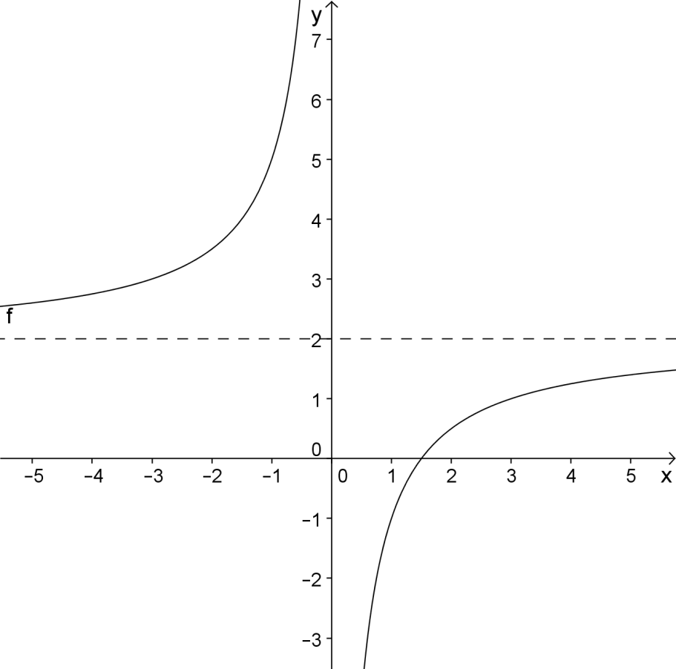

Graf 1
Průsečíky s osami:
- $P_{x}:y=0$ a proto
$$-\frac{3}{x}+2=0$$
$$\frac{-3+2x}{x}=0$$
$$x=\frac{3}{2} →P_{x}\left[\frac{3}{2};0\right]$$
- $P_{y}:x=0$ ale to není vzhledem k definičnímu oboru možné. Proto $P_{y}$ neexistuje.

Příklad 3
Načrtněte graf funkce $g:y=2+\frac{3}{x-1}$ a určete průsečíky se souřadnicovými osami.
Řešení
Definiční obor funkce je $x≠1.$ V tomto případě dojde k posunu obou souřadnicových os. Osa $x$ se posune o +2 směrem vzhůru, osa $y$ o +1 směrem doprava.

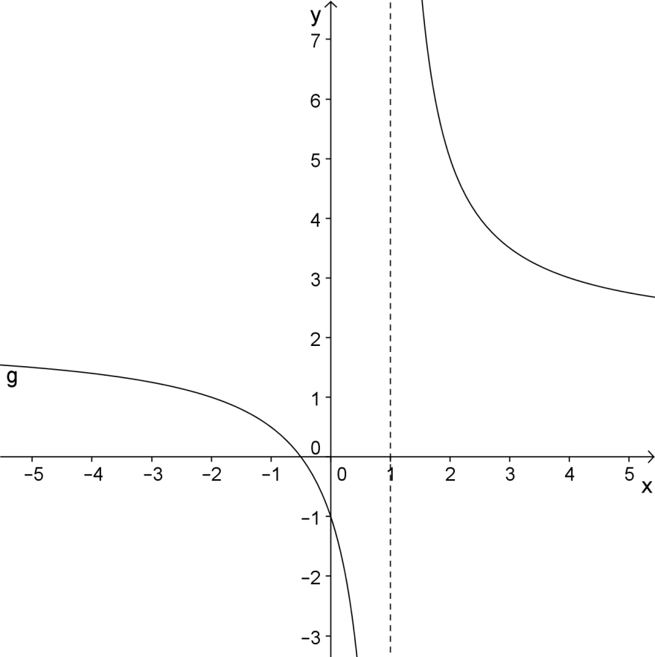

Graf 2

Průsečíky s osami:
- $P_{x}:y=0$ a proto
$$2+\frac{3}{x-1}=0$$
$$\frac{2x-2+3}{x-1}=0$$
$$\frac{2x+1}{x-1}=0$$
$$x=-\frac{1}{2} →P_{x}\left[-\frac{1}{2};0\right]$$
- $P_{y}:x=0$ a proto
$$y=2+\frac{3}{-1}=2-3=-1 →P_{y}\left[0; -1\right]$$

Příklad 4
Načrtněte graf funkce h$:y=\frac{3x+2}{x+1}$ a určete průsečíky se souřadnicovými osami.
Řešení
Definiční obor funkce je $x≠2.$
Nejprve provedeme dělení mnohočlenu mnohočlenem a upravíme předpis funkce na tvar vhodný pro načrtnutí grafu.
Tedy
$$\left(3x+2\right):\left(x+1\right)=3-\frac{1}{x+1}.$$

V tomto případě dojde k posunu obou souřadnicových os. Osa $x$ se posune o +3 směrem vzhůru, osa $y$ o –1 směrem doprava.
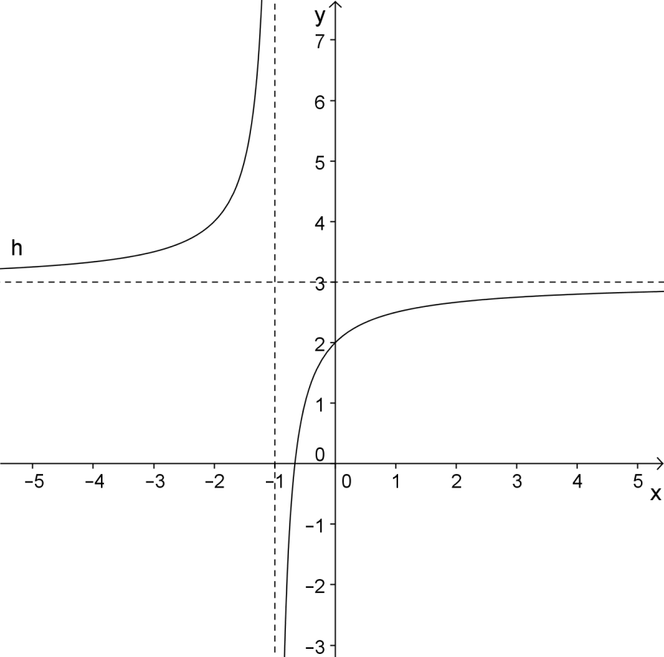
Graf 3
Průsečíky s osami:
- $P_{x}:y=0$ a proto
$$\frac{3x+2}{x+1}=0$$

$$x=-\frac{2}{3} →P_{x}\left[-\frac{2}{3};0\right]$$

- $P_{y}:x=0$ a proto
$$y=\frac{2}{1}=2 →P_{y}\left[0; 2\right]$$

Příklad 5
Načrtněte graf funkce i$:y=\left|\frac{2x+3}{x-2}\right|$ a určete průsečíky se souřadnicovými osami.
Řešení
Definiční obor funkce je $x≠2.$ U tohoto typu úlohy nejprve „zapomeneme“ na absolutní hodnotu a budeme pracovat s funkcí j:$y=\frac{2x+3}{x-2}.$ Podobně jako v příkladu 4 načrtneme graf funkce j a potom „se vrátíme“ k funkci i.
Tedy j:$y=\frac{2x+3}{x-2}.$ Provedeme dělení mnohočlenu mnohočlenem a dostaneme
$$\left(2x+3\right):\left(x-2\right)=2+\frac{7}{x-2}.$$
Vidíme, že osa x se posune o +2 směrem nahoru a osa y se posune o +2 směrem doprava.

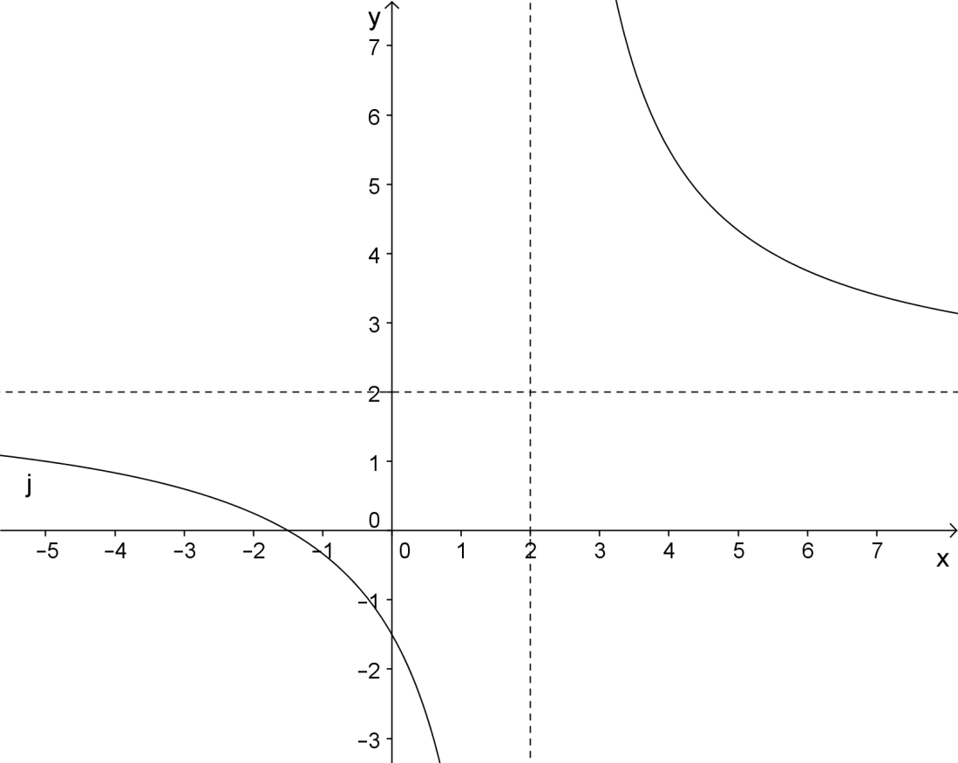
Graf 4

Průsečíky s osami:
- $P_{x}:y=0$ a proto
$$\frac{2x+3}{x-2}=0$$

$$x=-\frac{3}{2} →P_{x}\left[-\frac{3}{2};0\right]$$

- $P_{y}:x=0$ a proto
$$y=-\frac{3}{2} →P_{y}\left[0; -\frac{3}{2}\right]$$

Nyní se „vrátíme“ k funkci i a tím i k absolutní hodnotě. Proto:
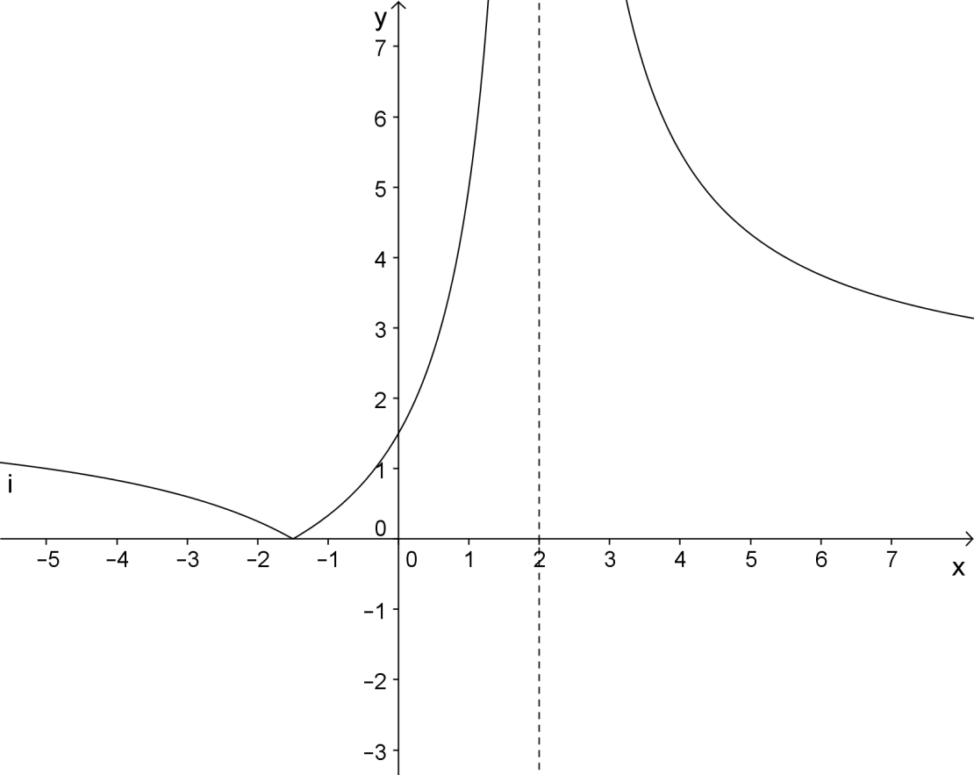
Graf 5

Příklad 6
Určete předpis pro lineární lomenou funkci, jejímž grafem je hyperbola se středem v bodě $S\left[-1;2\right]$ procházející bodem $A\left[-2; -1\right].$
Řešení
V této chvíli budeme hledat předpis lineární lomené funkce ve tvaru
$$y-n=\frac{k}{x-m},$$
Kde m, n jsou souřadnice středu S hyperboly. Tedy
$$y-2=\frac{k}{x+1}.$$
Zbývá určit hodnotu koeficientu k. Tu zjistíme dosazením souřadnic bodu A za x a y v daném předpisu. Tj.
$$-1-2=\frac{k}{x+1}$$
$$-3=\frac{k}{-1} →k=3.$$
Takže hledaná funkce má předpis f:$y-2=\frac{3}{x+1}$ a po úpravě
$$y=2+\frac{3}{x+1}$$
nebo
$$y=\frac{2x+5}{x+1}.$$
Jen pro zajímavost její graf je
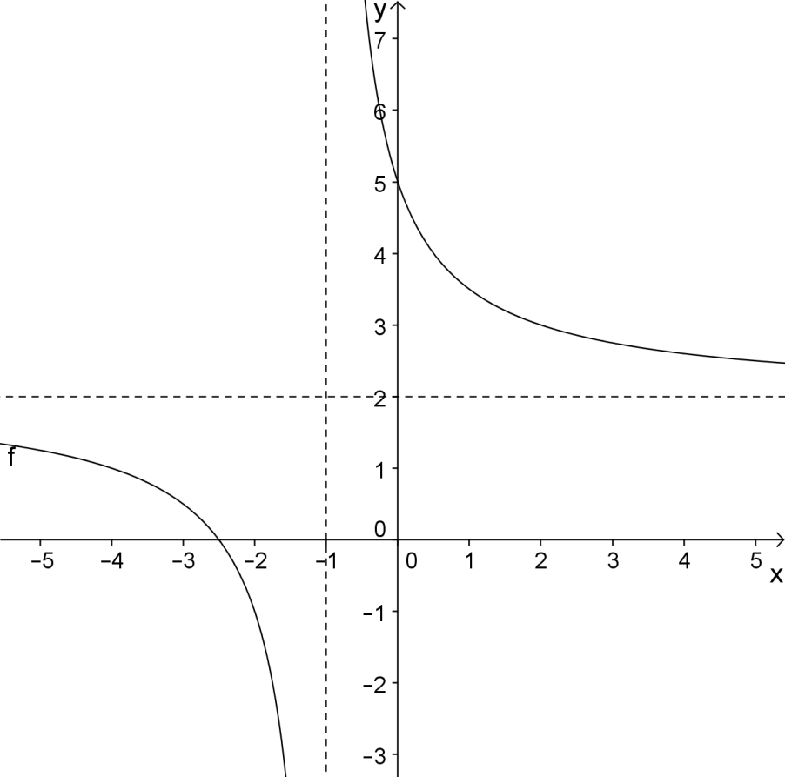
Graf 6

Průsečíky s osami:
- $P_{x}:y=0$ a proto
$$x=-\frac{5}{2} →P_{x}\left[-\frac{5}{2};0\right]$$

- $P_{y}:x=0$ a proto
$$y=5 →P_{y}\left[0; 5\right].$$
Úlohy k procvičení
- 5 dělníků vyrobí 180 výrobků za 3 hodiny. Za kolik hodin vyrobí čtyři dělníci 240 stejných výrobků?
$$\left[5 hodin\right]$$
- Načrtněte graf funkce $f:y=\frac{2}{x}-3$ a určete průsečíky se souřadnicovými osami.
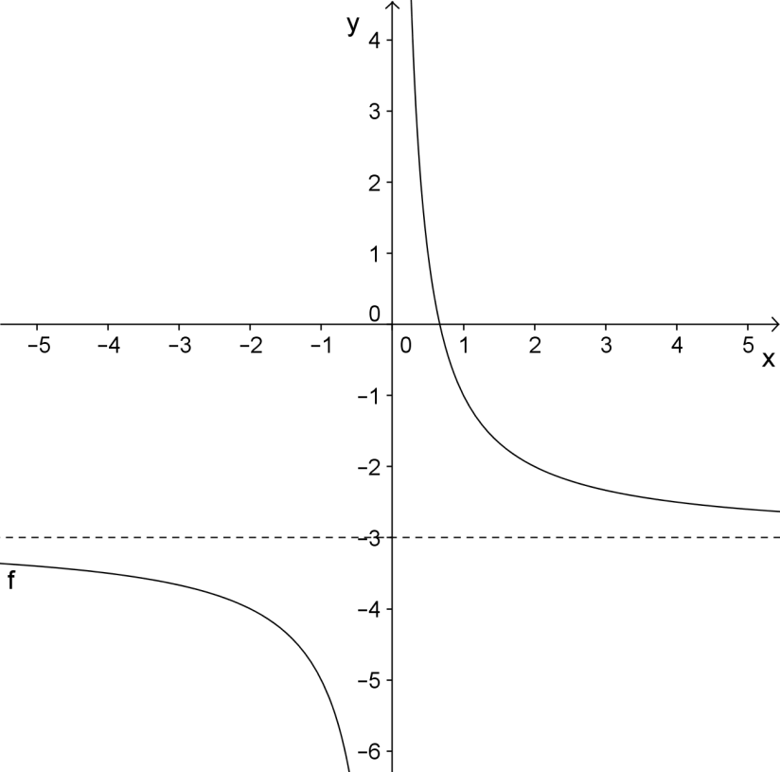
Graf 7

- Načrtněte graf funkce $g:y=-2+\frac{1}{x-3}$ a určete průsečíky se souřadnicovými osami.
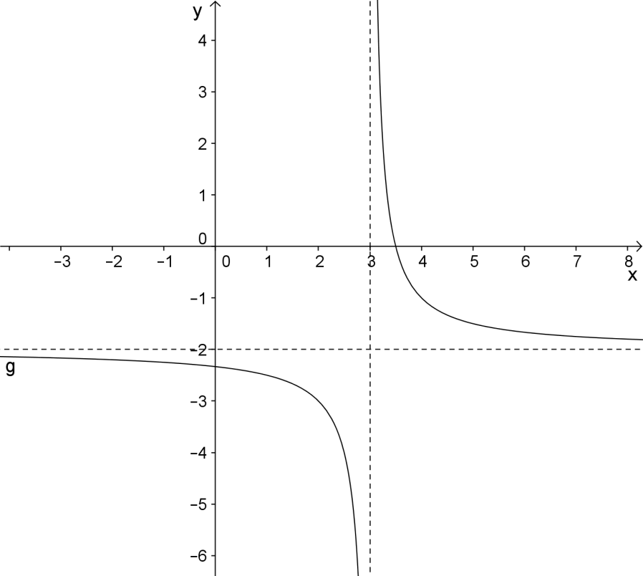
Graf 8
- Načrtněte graf funkce h$:y=\frac{2x-1}{x-2}$ a určete průsečíky se souřadnicovými osami.

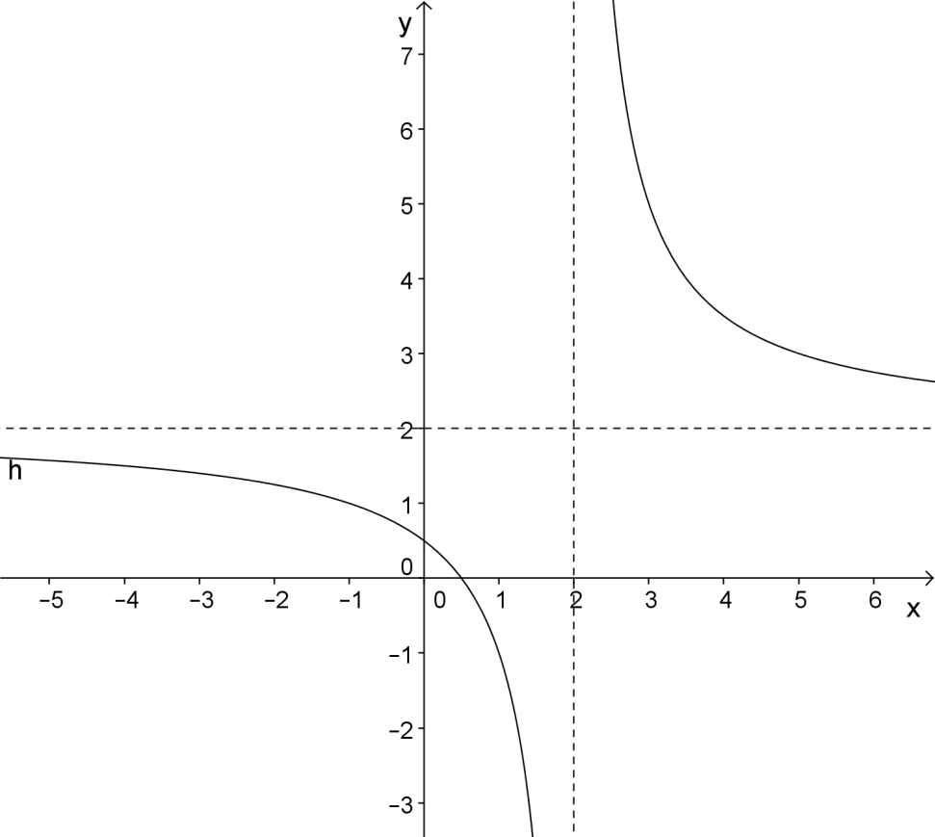
Graf 9

- Načrtněte graf funkce i$:y=\left|\frac{x-1}{x-2}\right|$ a určete průsečíky se souřadnicovými osami.
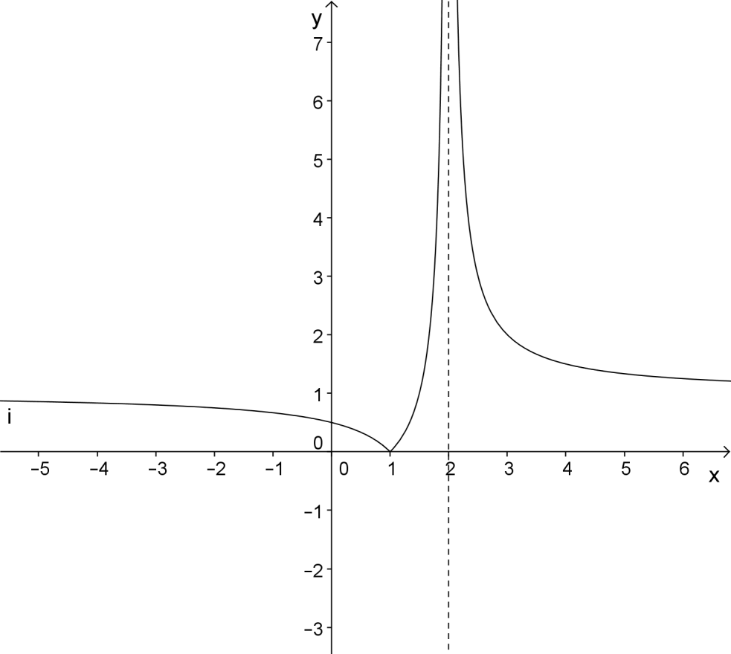
Graf 10
- Určete předpis pro lineární lomenou funkci, jejímž grafem je hyperbola se středem v bodě $S\left[2;-3\right]$ procházející bodem $A\left[3; 1\right].$
$$\left[f:y=-3+\frac{4}{x-2}=\frac{-3x+10}{x-2}\right]$$

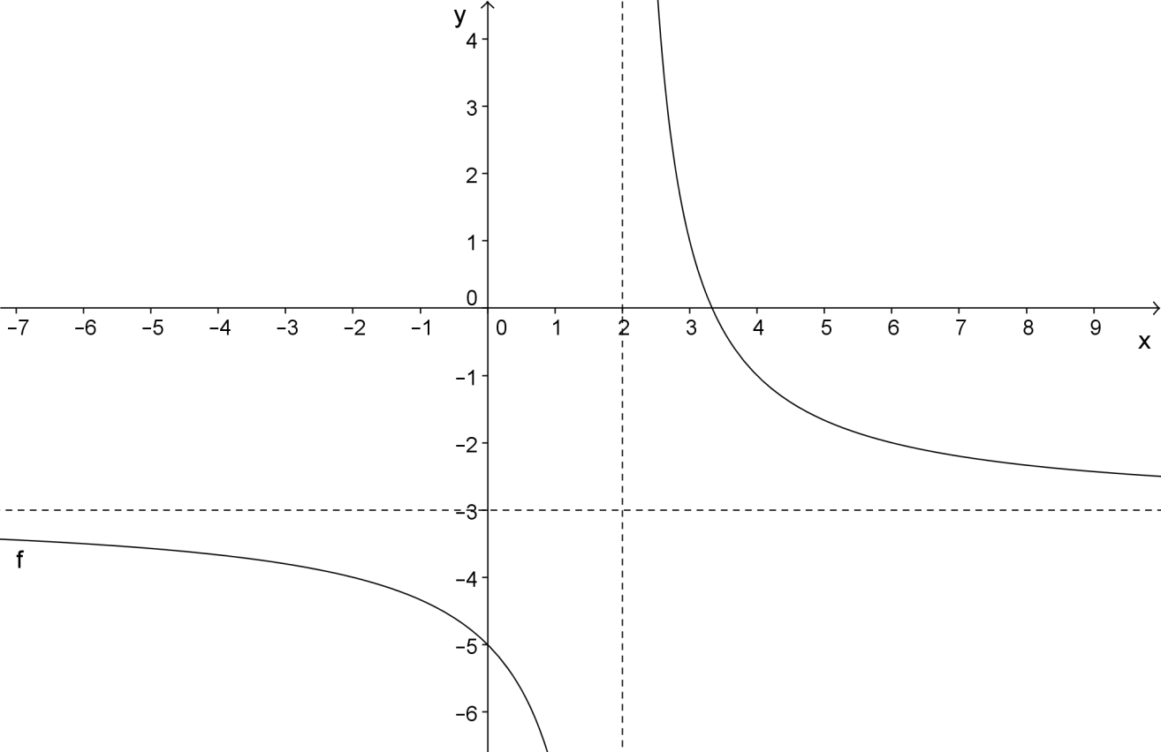
Graf 11

Použité zdroje a literatura:

BENDA, Petr. A KOL. Sbírka maturitních příkladů z matematiky. 8. vydání. Praha: SPN, 1983. ISBN 14-573-83.
BUŠEK, Ivan. Řešené maturitní úlohy z matematiky. 1. vydání. Praha: SPN, 1985. ISBN 14-639-85.
CIBULKOVÁ, Eva a KUBEŠOVÁ Naděžda. Matematika – přehled středoškolského učiva. 2. vydání. Nakl. Petra Velanová, Třebíč, 2006. ISBN 978-80-86873-05-3.
FUCHS, Eduard a Josef KUBÁT. A KOL. Standardy a testové úlohy z matematiky pro čtyřletá gymnázia. 1. vydání. Praha: Prometheus, 1998. ISBN 80-7196-095-0.
ODVÁRKO, Oldřich. Matematika pro gymnázia – Funkce. 4. vydání. Praha: Prometheus, 2008. ISBN 978-80-7196-357-8.
PETÁKOVÁ, Jindra. Matematika: příprava k maturitě a přijímacím zkouškám na vysoké školy. 1. vydání. Praha: Prometheus, 1999. ISBN 80-7196-099-3.
POLÁK, Josef. Přehled středoškolské matematiky. 4. vydání. Praha: SPN, 1983. ISBN 14-351-83.
SCHMIDA, Jozef a KOL. Sbírka úloh z matematiky pro II. ročník gymnázií. 2. vydání. Praha: SPN, 1991. ISBN 80-04-25485-3.

